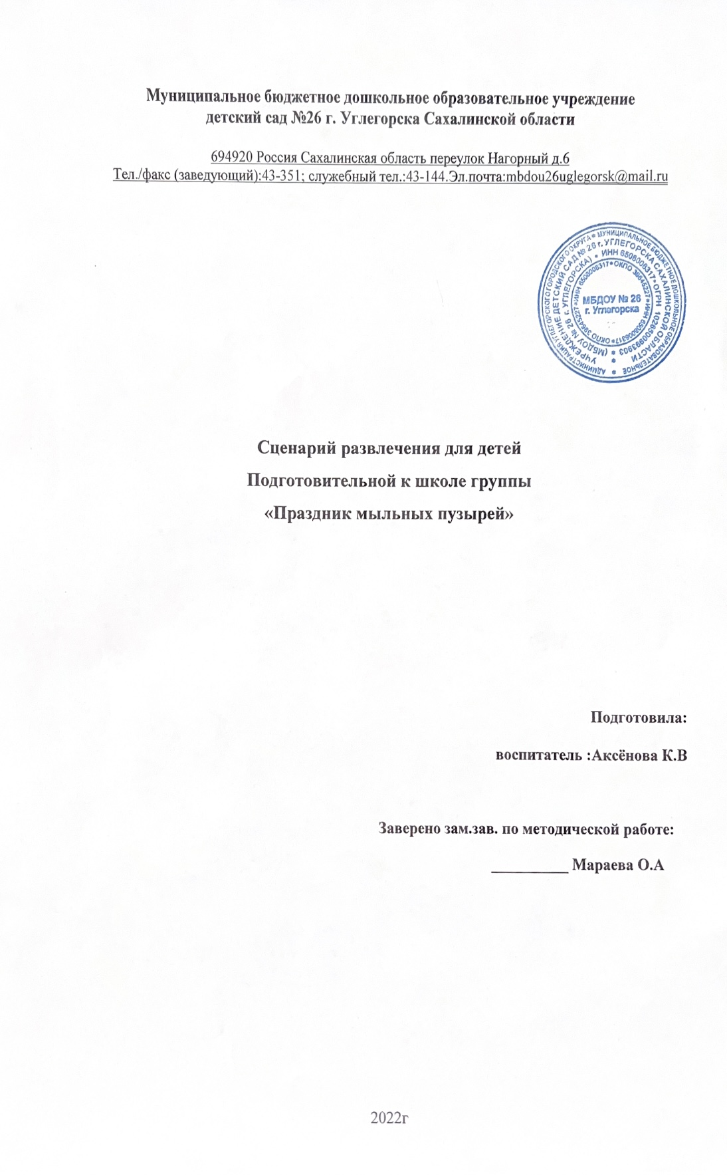

**Цель:**

- создание благоприятного эмоционального состояния у детей;

- развитие интереса к экспериментальной деятельности.

**Ход мероприятия**:

В: Всех приветствую я вас,

Настроение - высший класс!

Улыбнитесь поскорей,

Сегодня праздник пузырей.

В: И я предлагаю отправиться в страну мыльных пузырей. Согласны? На чем бы нам с вами отправиться? Давайте вспомним героев сказок, которые любили путешествовать. На чем они отправлялись в путь?

- Баба Яга? *(****На метле, в ступе)*.**

- Доктор Айболит? ***(На орле)*.**

- Старик Хоттабыч? ***(На ковре-самолете)*.**

В: А давайте отправимся в путешествие на ***«летающей тарелке»*.** Если вы не боитесь, конечно? Ну, тогда, занимайте места, и в путь!

Игра **«Телескоп»**

В: Здравствуйте, мои маленькие друзья! . Я очень рада, что вы ко мне прилетели в гости!

Выдуваем пузыри

Вот такие - посмотри!

Все они воздушные

И очень непослушные!

Как бы нам их поймать

На ладошке подержать!

- Как вы думаете, ребята, на что похож мыльный пузырь? *(Ответы детей)*

Проводится игра *«Да-нет»*

- Мыльный пузырь похож на апельсин? *(Да)*

- А он похож на мандарин? *(Да)*

- А на яблоки в саду? *(Да)*

- А на рыбку, там в пруду? *(Нет)*

- Мыльный пузырь похож на шар земной? *(Да)*

- А на мячик надувной? *(Да)*

- Он похож на телефон? *(Нет)*

- А на большой магнитофон? *(Нет)*

- Круглый он, как солнце в небе? *(Да)*

- И как колесо на велосипеде? *(Да)*

- А ещё, похож на дом? *(Нет)*

- А на белый снежный ком? *(Да)*

- Молодцы! А теперь давайте поиграем.

Фея: Ребята, а вы любите фокусы? *(Да)*

Игра-забава *«Волшебство»*

(На разносе 3 одинаковые пластиковые бутылки с водой)

**В:** Ребята, приготовьтесь, волшебство начинается.

Ты, вода-водица,

Друг ты мой студёный!

Стань, вода-водица,

Не простой - зелёной!

В: накрывает одну из бутылочек крышкой, на которую нанесена зелёная гуашь, говорит волшебные слова: *«*Эники–беники-клоус, вышел первый фокус*!»* переворачивает, встряхивает банку. Все вместе обсуждают, что случилось с водой - вода окрасилась в зелёный цвет)

Ты, вода-водица,

Светлая, как иней!

Стань, вода-водица,

Не простой, а синей! *(Второй эксперимент по подобию первого)*

Ты, вода-водица,

Друг ты мой прекрасный!

Стань, вода-водица,

Не простой, а красной! *(Третий эксперимент)*

В: Ребята, вам понравились фокусы? *(Да)*

- Что-то мы засиделись. Пора нам подвигаться.

Засиделись мы немножко

Чтобы косточки размять,

Предлагаю вам скорее,

Веселый танец станцевать.

Танец «Разминка»

В: Ребята, мы сейчас превратимся в пузырьки. Давайте скажем волшебные слова: «Раз-два-три, все мы мыльные пузыри».

- Пузырьки любят летать. По сигналу: *«Полетели»* вы будете легко бегать по участку. У пузырьков есть домики - это обручи. ***По сигналу:****«Пора домой!»* вы постараетесь занять место в домике. Кому места не хватит, выбывает из нашей игры и превращается снова в ребёнка (по ходу игры Фея убирает по одному обручу, в конце игры остаётся один обруч; победителей-пузырьков хвалят).

В: А сейчас уже пора настоящим пузырькам появиться на нашем празднике (раздают флакончики с мыльными пузырями. Дети под музыку пускают мыльные пузыри.)

В: Все мы дружно порезвились, поиграли, повеселились. Но нам пора, друзья прощаться.